

http://www.magyarzoldkereszt.eu/index.php/egyesulet/ecoflotta-tamogatolap

http://www.szechenyiforum.hu/szechenyiforum/hirek/6436/500/Hableany_flotta_az_europai_viziuton
Gróf Széchenyi Ödön féle (1867évi) túra lakóhajó papírmodell

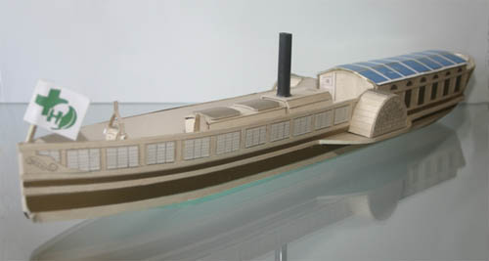
Gróf Széchenyi Ödön féle (1867 Párizsi Világkiállítási aranyérmes) túra lakóhajó egy eurikum projekt ötlet. 150 évfordulóig 150 db solar-hidro elektromos hajtású, de korhű lapátkerekes lakóhajó flotta projekt ötletet (http://www.magyarzoldkereszt.eu/index.php/archivum/esemenyek/69-ngm-velemenyezes és http://innoportfolio.hu/profilok/260/206) magánszemélyként (erkölcsileg) támogatom.
Hozzájárulok ahhoz, hogy a Magyarországi Zöld Kereszt Egyesület www.magyarzoldkereszt.eu honlapján a Széchenyi Ecoflotta-ház® a Zöld Magyarországért® együttes védjegyű regisztrált civil személy (erkölcsi) támogatók névjegyzékében csak a nevem (telefon és e-mail nélkül) megjelenjen.
Magánszemély neve |  | Reg.Dátum  2014…..
Személyi telefon: |  | Reg.Szám  00…
Személyi e-mail |  | Reg.Szám  00…

Zöld Magyarországért® együttes védjegyű civil (erkölcsi) támogatását a
fent jelzett regisztrációs számon köszönettel vettük.
e-mail címünk: zoldmagyarorszagert@magyarzoldkereszt.eu
Ecoflotta-ház® és Zöld Magyarországért® együttes védjegyű
JEDI MANNAENERGY Civil Társasági Szerződés
PREAMBULUM
Az ENSZ 2005-2014 időszakra meghirdetett FENNTARTHATÓSÁGRA OKTATÁS VILÁG ÉVTIZED-ben 2014.dec.17.-én Budapest VIII.ker. Palotanegyed Horánszky utca 20 Loyola Caféban alulírott magánszemélyek európai fenntarthatósági képességfejlesztési és nem gazdasági érdekű közös céljaik elérése, valamint Ecoflotta-ház® és Zöld Magyarországért® együttes védjegyű közösségi célú tevékenységük összehangolására a 2011 évi CLXXV. civil törvény 5.§ és a Polgári Törvénykönyv polgári jogi társasági szabályozásnak megfelelő
szerződéssel létrehozhatnak un. Civil Társaságot.

1.§ a Civil Társaság neve: JEDI MANNAENERGY Civil Társaság (továbbiakban Civil Társaság)
2.§ a Civil Társaság honlapcíme www.jedi.mannaenergy.eu és a civil társasági programkoordinációs ügyek vitelére feljogosított tag e-mail címe danubiusrobin@mannaenergy.eu

3.§ a Civil Társasági programok képviseletére feljogosított a Társaság minden tagja. Házi szabvány névjegyforma a programkoordinációs ügyek vitelére feljogosított tag névjegykártya mintán bemutatva.
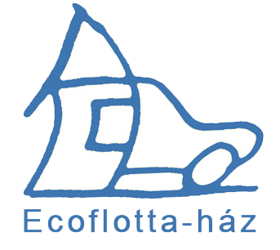 | Joint Energy Development Investment  JEDI MANNAENERGY  Civil Társaság a  Zöld Magyarországért®  www.jedi.mannaenergy.eu  Danubius Robin *  danubiusrobin@mannaenergy.eu  Mobil: +36 30 293 4794 | 

* A Civil Társaság tudományos és közéleti tevékenységet végző tagja a Ptk. adta felvett név
(jogi lehetőséggel is élhet), ha a Civil Társaság tagnyilvántartásban felvett nevét is megadja.

4.§ a Civil Társaság tagjainak fő célja Magyarország Alaptörvénye (2011.április 25) SZABADSÁG ÉS FELELŐSSÉG X. cikk alapján a lehető legmagasabb szintű tudás megszerzése érdekében a Széchenyi Ecoflotta-ház® és Zöld Magyarországért® együttes márka védjegyű Közös Energia Beruházás Fejlesztés (Joint Energy Development Investment=JEDI) tanulás és tudásbázis létrehozás.
EU HORIZON 2020 társadalmi innovációs civil pályázatok terén a Civil Társaság tagjainak fő célja a lehető legmagasabb szintű EU Duna Régiós Zöld és Okos Település és Keresztény Közösség (Green Smart City and Christian Community) sikeres fenntarthatóság/teremtésvédelmi tudás megszerzése.

5.§ Civil Társaság tagjai Széchenyi Ecoflotta-ház® és Zöld Magyarországért® együttes márka védjegyű közösségi célú tevékenységük a Magyarországi Zöld Kereszt Egyesület alábbi http://www.magyarzoldkereszt.eu/index.php/archivum/esemenyek/69-ngm-velemenyezes és
http://www.magyarzoldkereszt.eu/index.php/aktualis/42-aktualis/132-projekt-idea és
http://innoportfolio.hu/profilok/260/206
Széchenyi hajós EU HORIZON 2020 társadalmi innovációs projektalapító dokumentumokra alapozzák
6.§ a Civil Társaság tagjai nyilatkoznak arról, hogy a Civil Társaság bármely tagja (Danubius Robin kivételével) a Civil Társaságtól a mellékelt Tagnyilvántartó lapon dátumozott kilépett bejegyzéssel és aláírással megválhat. A Civil Társasághoz Széchenyi Ecoflotta a Zöld Magyarországért® regisztrált személy két alapító tag ajánlását és személyes projekt közreműködését elfogadva csatlakozhat.

7.§ a Civil Társaság tagjai nyilatkoznak arról, hogy a Civil Társaság konkrét EU civil projekt időtartamú. Az 1867 évi Széchenyi Ödön féle túra lakóhajó Pestről indulás (ápr. 6) és 2100 km transzeurópai (eurikum) lakóhajóút után Párizsi Világkiállításra érkezés (máj. 18) alapján a Civil Társaság 2020.máj.18-ig tartó fenntartható Széchenyi Ecoflotta programra jött létre.

8.§ a Civil Társaság 2020.máj. 18 megszűnésekor pénzügyi végelszámolásnak nincs helye, mivel a Civil Társaság nem gazdálkodó szervezet. Működése a tagok önkéntes munkájával, a tagok személyi költség viselésével, személyes számítástechnikai és más vagyontárgyainak a Civil Társasági tanácsadási cél eléréséig történő ideiglenes hasznosításával történik. A jelen Civil Társasági Szerződést sem bíróságnak sem adóhivatalnak nem kell bejelenteni.

9.§ a Civil Társaság itt nem szabályozott ügyeiben a 2011 évi CLXXV. civil törvény 5.A § és Polgári Törvénykönyv polgári jogi társasági szabályozása az iránymutató.

Budapest, 2014.dec. 17.

Civil Társaságalapító tagok aláírása (tagnyilvántartó adataik a mellékelt tagnyilvántartó lapon)
Kiss János Ferenc sk.  alias Danubius Robin | Dr. Markó Imre sk. | Süveg Tiborné sk.
Dr. Szabadkai Attila sk. | Szabadkai Bálint sk. | Dr. Szabadkai Antal sk.

